МИНИСТЕРСТВО ПРОСВЕЩЕНИЯ И ВОСПИТАНИЯ УЛЬЯНОВСКОЙ ОБЛАСТИ
Областное государственное бюджетное профессиональное
образовательное учреждение
«Димитровградский технико-экономический колледж»

РАБОЧАЯ ПРОГРАММА
УЧЕБНОЙ ПРАКТИКИ

профессионального модуля ПМ.03 Производство различных сортов сливочного масла и продуктов из пахты

Специальность 19.02.07 Технология молока и молочных продуктов
(код, наименование)

Димитровград 20___
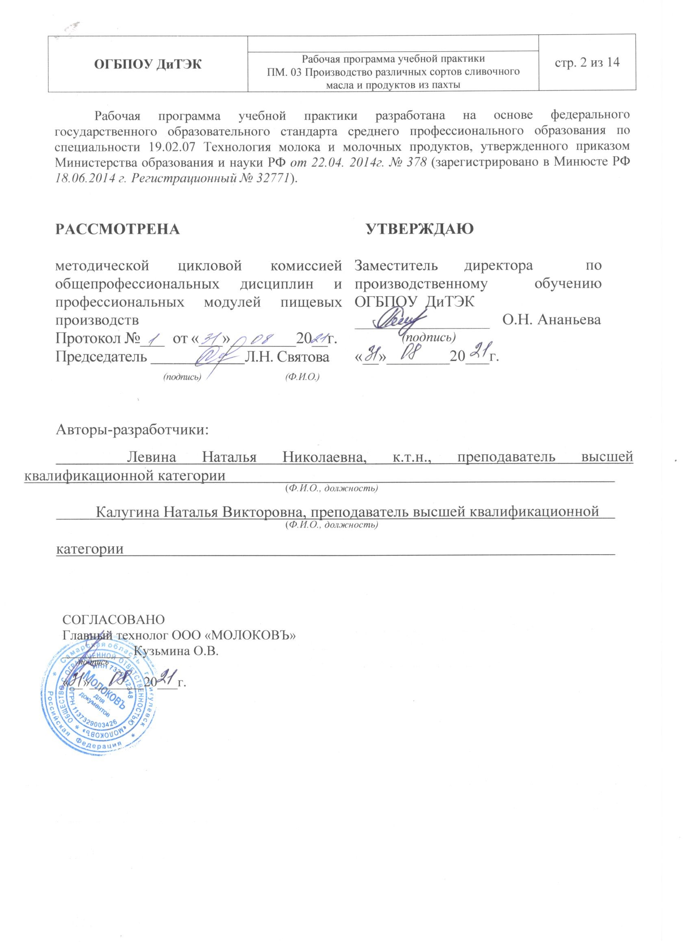
I ПАСПОРТ ПРОГРАММЫ УЧЕБНОЙ ПРАКТИКИ
  - Область применения программы
Рабочая программа учебной практики является частью основной профессиональной образовательной программы среднего профессионального образования - программы подготовки специалистов среднего звена, разработанной в соответствии с ФГОС СПО по специальности 19.02.07 Технология молока и молочных продуктов в части освоения квалификации: техник – технолог и вида профессиональной деятельности: ВД Производство различных сортов сливочного масла и продуктов из пахты и проводится в форме практической подготовки.
Цели и задачи учебной практики – требования к результатам освоения практики:
Наименование ПМ | Наименование результата практики
ПМ. 03 Производство различных сортов сливочного масла и продуктов из пахты | Студент должен уметь:  -учитывать поступающее сырье по количеству и качеству;  - сортировать сырье по качеству на основе лабораторных и органолептических показателей;  - вести расчеты выхода масла и пахты с учетом потерь;  - контролировать соблюдение требований к технологическому процессу производства сливочного масла и напитков из пахты в соответствии с нормативной и технологической документацией;  -контролировать маркировку затаренной продукции и ее отгрузку;  -обеспечивать условия хранения масла в камерах;  -анализировать причины брака готовой продукции;  -разрабатывать мероприятия по устранению причин брака;  -обеспечивать режимы работы оборудования по производству масла и напитков из пахты;  -контролировать эффективное использование технологического оборудования по производству масла и напитков из пахты;  -контролировать санитарное состояние оборудования участка;  Содержание учебной практики направлено на формирование элементов следующих компетенций и личностных результатов:  ПК 3.1. Контролировать соблюдение требований к сырью при выработке различных сортов сливочного масла и напитков из пахты.  ПК 3.2. Вести технологические процессы производства различных сортов сливочного масла.  ПК 3.3. Вести технологические процессы производства напитков из пахты.  ПК 3.4. Контролировать качество сливочного масла и продуктов из пахты.  ПК 3.5. Обеспечивать работу оборудования при выработке различных сортов сливочного масла и напитков из пахты.  ОК 1. Понимать сущность и социальную значимость своей будущей профессии, проявлять к ней устойчивый интерес.  ОК 2. Организовывать собственную деятельность, выбирать типовые методы и способы выполнения профессиональных задач, оценивать их эффективность и качество.  ОК 3. Принимать решения в стандартных и нестандартных ситуациях и нести за них ответственность.  ОК 4. Осуществлять поиск и использование информации, необходимой для эффективного выполнения профессиональных задач, профессионального и личностного развития.  ОК 5. Использовать информационно-коммуникационные технологии в профессиональной деятельности.  ОК 6. Работать в коллективе и команде, эффективно общаться с коллегами, руководством, потребителями.  ОК 7. Брать на себя ответственность за работу членов команды (подчиненных), результат выполнения заданий.  ОК 8. Самостоятельно определять задачи профессионального и личностного развития, заниматься самообразованием, осознанно планировать повышение квалификации.  ОК 9. Ориентироваться в условиях частой смены технологий в профессиональной деятельности.  Личностные результаты:  ЛР 13 Готовый соответствовать ожиданиям работодателей: активный, проектно-мыслящий, эффективно взаимодействующий и сотрудничающий с коллективом, осознанно выполняющий профессиональные требования, ответственный, пунктуальный, дисциплинированный, трудолюбивый, критически мыслящий, демонстрирующий профессиональную жизнестойкость.  ЛР 14 Оценивающий возможные ограничители свободы своего профессионального выбора, предопределенные психофизиологическими особенностями или состоянием здоровья, мотивированный к сохранению здоровья в процессе профессиональной деятельности.  ЛР 15 Готовый к профессиональной конкуренции и конструктивной реакции на критику.  ЛР 16 Ориентирующийся в изменяющемся рынке труда, гибко реагирующий на появление новых форм трудовой деятельности, готовый к их освоению, избегающий безработицы, мотивированный к освоению функционально близких видов профессиональной деятельности, имеющих общие объекты (условия, цели) труда, либо иные схожие характеристики.  ЛР 17 Содействующий поддержанию престижа своей профессии, отрасли и образовательной организации.  ЛР 18 Принимающий цели и задачи научно-технологического, экономического, информационного и социокультурного развития России, готовый работать на их достижение.  ЛР 19 Управляющий собственным профессиональным развитием, рефлексивно оценивающий собственный жизненный опыт, критерии личной успешности, признающий ценность непрерывного образования,  ЛР 20 Способный генерировать новые идеи для решения задач цифровой экономики, перестраивать сложившиеся способы решения задач, выдвигать альтернативные варианты действий с целью выработки новых оптимальных алгоритмов; позиционирующий себя в сети как результативный и привлекательный участник трудовых отношений.  ЛР 21 Самостоятельный и ответственный в принятии решений во всех сферах своей деятельности, готовый к исполнению разнообразных социальных ролей, востребованных бизнесом, обществом и государством  ЛР 32 Способный к сотрудничеству в разных социальных ситуациях  ЛР 33 Способный ориентироваться в технико-экономических показателях в отрасли  ЛР 34 Способность продуктивно общаться и взаимодействовать в процессе совместной деятельности, учитывать позиции других участников деятельности, конструктивно разрешать конфликты  ЛР 35 Способность самостоятельно определять цели деятельности и составлять планы деятельности; самостоятельно осуществлять, контролировать и корректировать деятельность; использовать все возможные ресурсы для достижения поставленных целей и реализации планов деятельности; выбирать успешные стратегии в различных ситуациях  ЛР 36 Владение начальными навыками адаптации в динамично изменяющемся и развивающемся мире  ЛР 37 Способный к самостоятельной информационно-познавательной деятельности, включая умение ориентироваться в различных источниках информации, критически оценивать и интерпретировать информацию, получаемую из различных источников  ЛР 38 Способный к самообразованию, на протяжении всей жизни; сознательное отношение к непрерывному образованию как условию успешной профессиональной и общественной деятельности

1.3 Количество часов на освоение учебной практики: всего - 36 часа

- ТЕМАТИЧЕСКИЙ ПЛАН И СОДЕРЖАНИЕ
УЧЕБНОЙ ПРАКТИКИ
Наименование ПМ и видов работ УП | ПК | Наименование темы учебной практики | Содержание темы | Объем часов
ПМ.03 Производство различных сортов сливочного масла и продуктов из пахты |  |  |  | 72
1. Виды работ  Контроль соблюдения требований к сырью при выработке различных сортов сливочного масла и напитков из пахты | ПК 3.1. Контролировать соблюдение требований к сырью при выработке различных сортов сливочного масла и напитков из пахты | Тема 1 Контроль учета поступающего сырья | Инструктаж по технике безопасности при работе в лаборатории  Учет поступающего сырья. Сортировка сырья на основе контроля качества по органолептическим показателям | 6
2. Виды работ  Проведение технологических процессов производства различных сортов сливочного масла | ПК 3.2. Вести технологические процессы производства различных сортов сливочного масла. | Тема 2 Технология производства масла | Выбор правильных технологических режимов при производстве сливочного масла.  Маркировка затаренной продукции  Оформление отгрузки масла  Обеспечение условий хранения масла в камерах | 6
3. Виды работ Проведение технологических процессов производства напитков из пахты | ПК 3.3. Вести технологические процессы производства напитков из пахты | Тема 3 Технология производства продуктов из пахты | Выбор правильных технологических режимов при производстве напитков из пахты  Обеспечение ведения технологических процессов в соответствии с технологическими инструкциями | 6
4. Виды работ  Контроль качества сливочного масла и продуктов из пахты | ПК 3.4. Контролировать качество сливочного масла и продуктов из пахты | Тема 4 Микробиологический и технохимический контроль качества масла и продуктов их пахты | Составление схемы микробиологического контроля при производстве сливочного масла  Составление схемы технохимического контроля при производстве сливочного масла  Составление схемы микробиологического контроля при производстве продуктов из пахты  Составление схемы технохимического контроля при производстве продуктов из пахты | 6
 |  | Тема 5 Оформление документации по контролю качества масла и продуктов из пахты | Оформление технологического журнала по производству сливочного масла  Оформление технологического журнала по производству продуктов из пахты  Оформление отгрузки готовой продукции  Анализ причин брака готовой продукции | 6
5.Виды работ Обеспечение работы оборудования при выработке различных сортов сливочного масла и напитков из пахты | ПК 3.5. Обеспечивать работу оборудования при выработке различных сортов сливочного масла и напитков из пахты | Тема 6 Технологическое оборудование, применяемое для производства масла и продуктов из пахты | Устройство оборудования для производства масла и напитков из пахты  Соблюдение правил техники безопасности при работе на технологическом оборудовании  Приготовление моющих и дезинфицирующих средств для санитарной обработки технологического оборудования | 6
ИТОГО |  |  |  | 36

III. УСЛОВИЯ РЕАЛИЗАЦИИ УЧЕБНОЙ ПРАКТИКИ
3.1. Требования к материально-техническому обеспечению
Программа учебной практики ПМ.03 Производство различных сортов сливочного масла и продуктов из пахты реализуется в лабораториях образовательного учреждения: «Технологии отрасли», «Технологического оборудования отрасли», учебном кабинете «Биохимии и микробиологии молока и молочных продуктов», а также на учебных базах практики иных структурных подразделениях техникума, либо в организациях в специально оборудованных помещениях на основе договоров между организацией, осуществляющей деятельность по образовательной программе соответствующего профиля и Учреждением.
Оборудование рабочих мест проведение учебной практики:
1. Операционные системы Windows, стандартные офисные программы;
2. Электронные версии Федерального стандарта Таможенного союза ТР ТС 033/2013 «О безопасности молока и молочных продуктов», ГОСТ на молоко и молочную продукцию и методов их исследований, учебников, пособий, методических разработок, указаний и рекомендаций по всем видам учебной работы, предусмотренных вузовской рабочей программой, находящихся в свободном доступе для студентов;
3. Мультимедийная установка для показа фильмов, электронных презентаций и слайдов.
4. Лабораторная посуда (колбы, стаканы, пипетки, пробирки, чашки Петри), инвентарь (щупы, лиры, пробник, мутовка), химические реактивы (раствор гидроксида натрия, фенолфталеина, изоамилового спирта), приборы (лактоденсиметры, термометры, рН – метры, титровальная установка), оборудование (сушильный шкаф, редуктазник, центрифуга, рефрактометр, водяная баня, электронные весы и плитка).
5. Производственное оборудование лаборатории соответствует современным требованиям и стандартам: ванна длительной пастеризации, творожная ванна, пресс – тележка, сепаратор, термостат, производственные столы, производственные мойки, инвентарь.
3.2. Информационное обеспечение обучения:
Основные источники:
- Ковалев О.А. Общая технология переработки сырья животного происхождения (мясо, молоко). – СПБ.: Лань, 2019. – 444с. ил.
Дополнительные источники:
- Технического регламента Таможенного союза «О безопасности молока и молочной продукции» (ТР ТС 033/2013) от 09.10.2013 г.
- Технический регламент Таможенного союза «О безопасности упаковки» (ТР ТС 005/2011)
- Технический регламент Таможенного союза «Пищевая продукция в части ее маркировки» (ТР ТС 022/2011)
- Федеральный закон Российской федерации от 24.06.2008 г. № 90-ФЗ «Технический регламент на масложировую продукцию»
- Технология производства молока и молочных продуктов: Учебное пособие/М.М.Карпеня, В.И.Шляхтунов, В.Н.Подрез - М.: НИЦ ИНФРА-М, Нов. знание, 2015. - 410 с.
- Ветеринарно-санитарная экспертиза с основами технологии молока и молочных продуктов: Учебное пособие / А.В. Смирнов. - 2-e изд., исправ. и доп. - СПб.: ГИОРД, 2013. - 136 с.
- Оценка качества молока и молочных продуктов: Учебно-методическое пособие/Г.В.Чебакова, И.А.Зачесова - М.: НИЦ ИНФРА-М, 2015. - 182 с.
- Производственный контроль молока и молочных продуктов: учебное пособие./О.Я. Соколова, Н.Г. Догарева Оренбургский гос. ун-т. - Оренбург: ОГУ, 2012. – 195 с.
- Гунькова П.И., Красникова Л.В. Основы санитарно-гигиенического контроля в пищевой промышленности: Учеб.-метод.пособие. - СПб.: Университет ИТМО, 2016.-97 с.
- Контроль качества молочка и молочных продуктов: учебное пособие/ Б.К. Асенова, М.Б. Ребезов, Г.М. Топурия и др. – Алматы, СГУ, 2013-212 с.
- МР 2.3.2.2327-08 Методические рекомендации по организации производственного микробиологического контроля на предприятиях молочной промышленности (с атласом значимых микроорганизмов)
- ГОСТ 32901-2014 Молоко и молочная продукция. Методы микробиологического анализа (с Поправками)
- ОСТ 10287-2001 «Пахта – вторичное молочное сырье. Технические условия».
- Инструкция по санитарной обработке оборудования, инвентаря и тары на предприятиях молочной промышленности
- ГОСТ Р 52969-2008 «Масло сливочное. Технические условия»
- ГОСТ Р 52100-2003 «Спреды и смеси топлены. Общие технические условия»
- ГОСТ Р 52970-2008 «Масло сливочное со вкусовыми компонентами. Технические условия».
- ГОСТ Р 53513-2009 «Пахта и напитки на ее основе. Технические условия».
- ГОСТ 31449-2013 «Молоко коровье сырое. Технические условия»
- ГОСТ Р 53435-2009 «Сливки-сырье. Технические условия»
- Степанова Л.И.Справочник технолога молочного производства. Технология и рецептуры. Том 2. Масло коровье и комбинированное - СПб.: ГИОРД,2008.-378с.
- Степаненко П.П. Микробиология молока и молочных продуктов.- Сергеев Посад: ООО «Все для Вас – Подмосковье»,1999
- Степаненко П.П. Руководство к лабораторным занятиям по микробиологии молока и молочных продуктов.- М.: Издательский дом «Лира», 2005
- ТФ.А. Вышемирский Масло из коровьего молока и комбинированное- СПб.: ГИОРД, 2004 – 720 с
- В.А. Самойлов, П.Г. Нестеренко, О.Ю. Толмачев Справочник технолога молочного производства. Том 7. Оборудование молочных предприятий (справочник – каталог)- СПб.; ГИОРД, 2004.-832 с.
- С.А. Бредихин, В.Н. Юрин Техника и технология производства сливочного масла и сыра - М.: КолосС, 2007.-319 с.
- А.И. Вдовин, К.Г. Саргсян, В.Л. Дуль, В.И. Сидорин, А.Д. Мымра Машины, технологическое оборудование, приборы для предприятий молочной промышленности - Тернополь: Воля, 2006. – 480 с.
- А.М.Шалыгина, Л.В.Калинина Общая технология молока и молочных продуктов - М.: КолосС, 2006.-199 с.
- Сборник типовых инструкций по технике безопасности для рабочих, обслуживающих технологическое оборудование предприятий молочной промышленности
- С.А. Бредихин, Ю.В.Космодемьянский, В.Н.Юрин Технология и техника переработки молока - М.: Колос, 2003.-400 с.
2. Отечественные журналы:
«Молочная промышленность»
«Сыроделие и маслоделие»
«Переработка молока»
Интернет – ресурсы
И-Р 1 http://www.oilbranch.com/publ/view/45.html
И-Р 2 http://www.bestreferat.ru/referat-209848.html
И-Р 3 http://bib.convdocs.org/v28945/
И-Р 4 khtl.com/books/
И-Р 5 http://knu.znate.ru/docs/index-556723.html
И-Р 6 http://engineertechnolog.jimdo.com
И-Р 7 http://rosprod.ru/soveti_tehnologa/80
И-Р 8 http://molokoportal.ru/
И-Р 9 http://snipov.net/c_4694_snip_101887.html
И-Р 10 http://kodifikant.ru/class/okof/142925110
3.3. Общие требования к организации учебной практики
Учебная практика по ПМ.03 проводится после теоретического обучения МДК 03.01 Технология производства сливочного масла и продуктов из пахты. Учебной практике предшествует изучение дисциплин ЕН.02 Экологические основы природопользования, ЕН.03 Химия, ОП.04 Микробиология, санитария и гигиена в пищевом производстве, ОП.05 Биохимия и микробиология молока и молочных продуктов, профессиональных модулей ПМ. 01 Приемка и первичная обработка молочного сырья, ПМ.02 Производства цельномолочных продуктов, жидких и пастообразных продуктов детского питания. Текущий контроль осуществляется преподавателем в ходе выполнения студентом работ учебной практики, предусмотренных ее содержанием. Объектами текущего контроля является выполнение текущих заданий, проверка дневника. Контроль знаний студентов по учебной практике включает в себя: текущий контроль; промежуточную аттестацию – дифференцированный зачет.

IV. КОНТРОЛЬ И ОЦЕНКА РЕЗУЛЬТАТОВ
ОСВОЕНИЯ УЧЕБНОЙ ПРАКТИКИ
Контроль и оценка результатов освоения программы учебной практики осуществляется преподавателем профессионального цикла в процессе проведения занятий, а также выполнения студентами учебно-производственных заданий.
Результаты обучения | Показатели сформированности результатов практики | Формы и методы контроля  и оценки результатов обучения
ПМ.03 Производство различных сортов сливочного масла и продуктов из пахты
-учитывать поступающее сырье по количеству и качеству;  -сортировать сырье по качеству на основе лабораторных и органолептических показателей;  - анализ и контроль качества перерабатываемых сливок и пахты; | Контроль соблюдения требований к сырью при выработке различных сортов сливочного масла и продуктов из пахты | Экспертная оценка наблюдения за процессом деятельности в период УП  Экспертная оценка качества выполненной работы  Экспертная оценка продукта деятельности
-вести расчеты выхода масла с учетом потерь;  -контролировать соблюдение требований к технологическому процессу производства сливочного масла в соответствии с нормативной и технологической документацией;  -выполнение основных технологических расчетов;  -ведение процессов выработки масла | Вести технологические процессы производства различных сортов сливочного масла | Экспертная оценка наблюдения за процессом деятельности в период УП  Экспертная оценка качества выполненной работы  Экспертная оценка продукта деятельности
-вести расчеты выхода пахты с учетом потерь;  -контролировать соблюдение требований к технологическому процессу производства пахты в соответствии с нормативной и технологической документацией;  -выполнение основных технологических расчетов;  -ведение процессов выработки напитков из пахты | Вести технологические процессы производства напитков из пахты | Экспертная оценка наблюдения за процессом деятельности в период УП  Экспертная оценка качества выполненной работы  Экспертная оценка продукта деятельности
-контролировать маркировку затаренной продукции и ее отгрузку;  -обеспечивать условия хранения масла в камерах;  -анализировать причины брака готовой продукции;  -разрабатывать мероприятия по устранению причин брака; | Контролировать качество сливочного масла и продуктов из пахты | Экспертная оценка наблюдения за процессом деятельности в период УП  Экспертная оценка качества выполненной работы  Экспертная оценка продукта деятельности
-обеспечивать режимы работы оборудования по производству масла и напитков из пахты;  -контролировать эффективное использование технологического оборудования по производству масла и напитков из пахты;  -контролировать санитарное состояние оборудования участка; | Обеспечивать работу оборудования при выработке различных сортов сливочного масла и напитков из пахты | Экспертная оценка наблюдения за процессом деятельности в период УП  Экспертная оценка качества выполненной работы  Экспертная оценка продукта деятельности

